1. **場景導入**

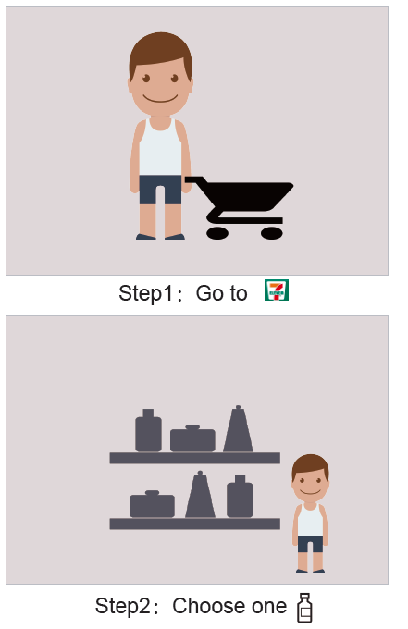 **運動完的小王覺得甚渴，心想不如便利店走一遭**

**? 问题来了……**

**喝什麼更健康呢？**

1. **飲料圖示展示**

**說明 · 我們數據呈現僅以選取的飲料樣本為標準。**

**· 純水類飲料成分單一，將不做具體呈現。**

**图形！**

**· 果蔬飲料**

iseLect草莓哈尼光合果昔 iseLect奇異果綜合果汁

iseLect100%蘋果汁 iseLect100%鮮榨臺灣柳丁汁

波蜜果菜汁飲料 壹日蔬果100%蔬果汁

優鮮沛·寶石紅·葡萄柚綜合果汁 Sunkist芭樂柳橙綜合果汁飲料

優鮮沛·蔓越莓綜合果汁飲料-經典原味 波蜜芭樂果汁飲料

波蜜低卡果菜汁飲料 愛之味鮮采番茄汁（OLIGO保健）

**· 運動飲料**

紅牌速纖纖維飲料 果菜BCE飲料

UNI SPORT補給飲料 寶礦力水得運動飲料

水蠻牛維他命B補給飲料 舒跑運動飲料

黑松FIN健康補給飲料

**·豆漿類**

光泉高鈣鮮豆漿 光泉米漿

光泉黑芝麻鮮豆漿 光泉植物奶鮮豆漿

光泉燕麥高纖無糖鮮豆漿 光泉無加糖鮮豆漿

**·碳酸飲料**

黑松沙士 雪碧

可口可樂 黑松沙士清爽DER

CC檸檬 蘋果西打

可口可樂檸檬 可口可樂ZERO

**·乳製品**

瑞穗鮮乳 瑞穗鮮乳低脂鮮乳

統一營養強化Milk.牛乳 瑞穗極致低溫殺菌鮮乳

Dr.Milker極鮮乳 光泉鮮乳成分無調整

光泉鮮乳低脂高優質鮮乳 光泉麥芽牛乳

光泉巧克力牛乳 光泉果汁牛乳

義美全脂鮮乳 林鳳營高品質鮮乳

林鳳營低脂鮮乳

**·茶**

純喫茶 無糖茶裏王

愛之味分解茶 黑松茶花

每朝健康 梅子綠茶

開喜烏龍無糖綠茶 午後紅茶

冰鎮紅茶

**·奶茶**

左岸咖啡昂列奶茶 麥香

阿薩姆 生活泡沫

**·咖啡**

左岸咖啡 貝納頌

伯朗咖啡 咖啡廣場

ucc咖啡 韋恩咖啡

**· 高纖及顆粒**

泰山綠豆椰果 纖果食感葡萄果汁飲料

纖果食感蘋果果汁飲料 泰山仙草蜜

速纖纖維飲料 洛神紅纖

**· 其他**

珍蘋果醋 珍鳳梨醋

白蘭氏雞精 白蘭氏四物雞精

桂格人參蜆精 台糖蜆精

桂格雙效活靈芝 桂格養氣人參

天地合補含鐵四物飲 天地合補玫瑰四物飲

1. **各个饮料各种成分错综呈现；**

**看到玲琅满目的饮料，我们一定和小王一样，想着**

**? 我们在喝饮料时，都是在喝什么**

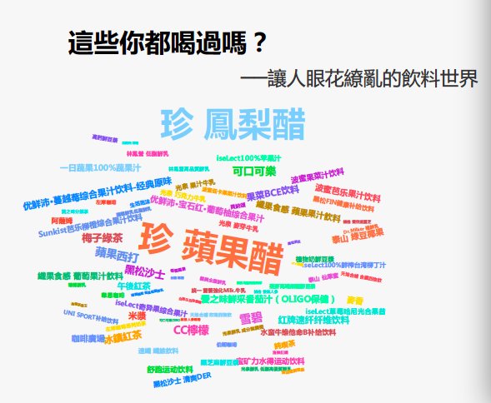

1. 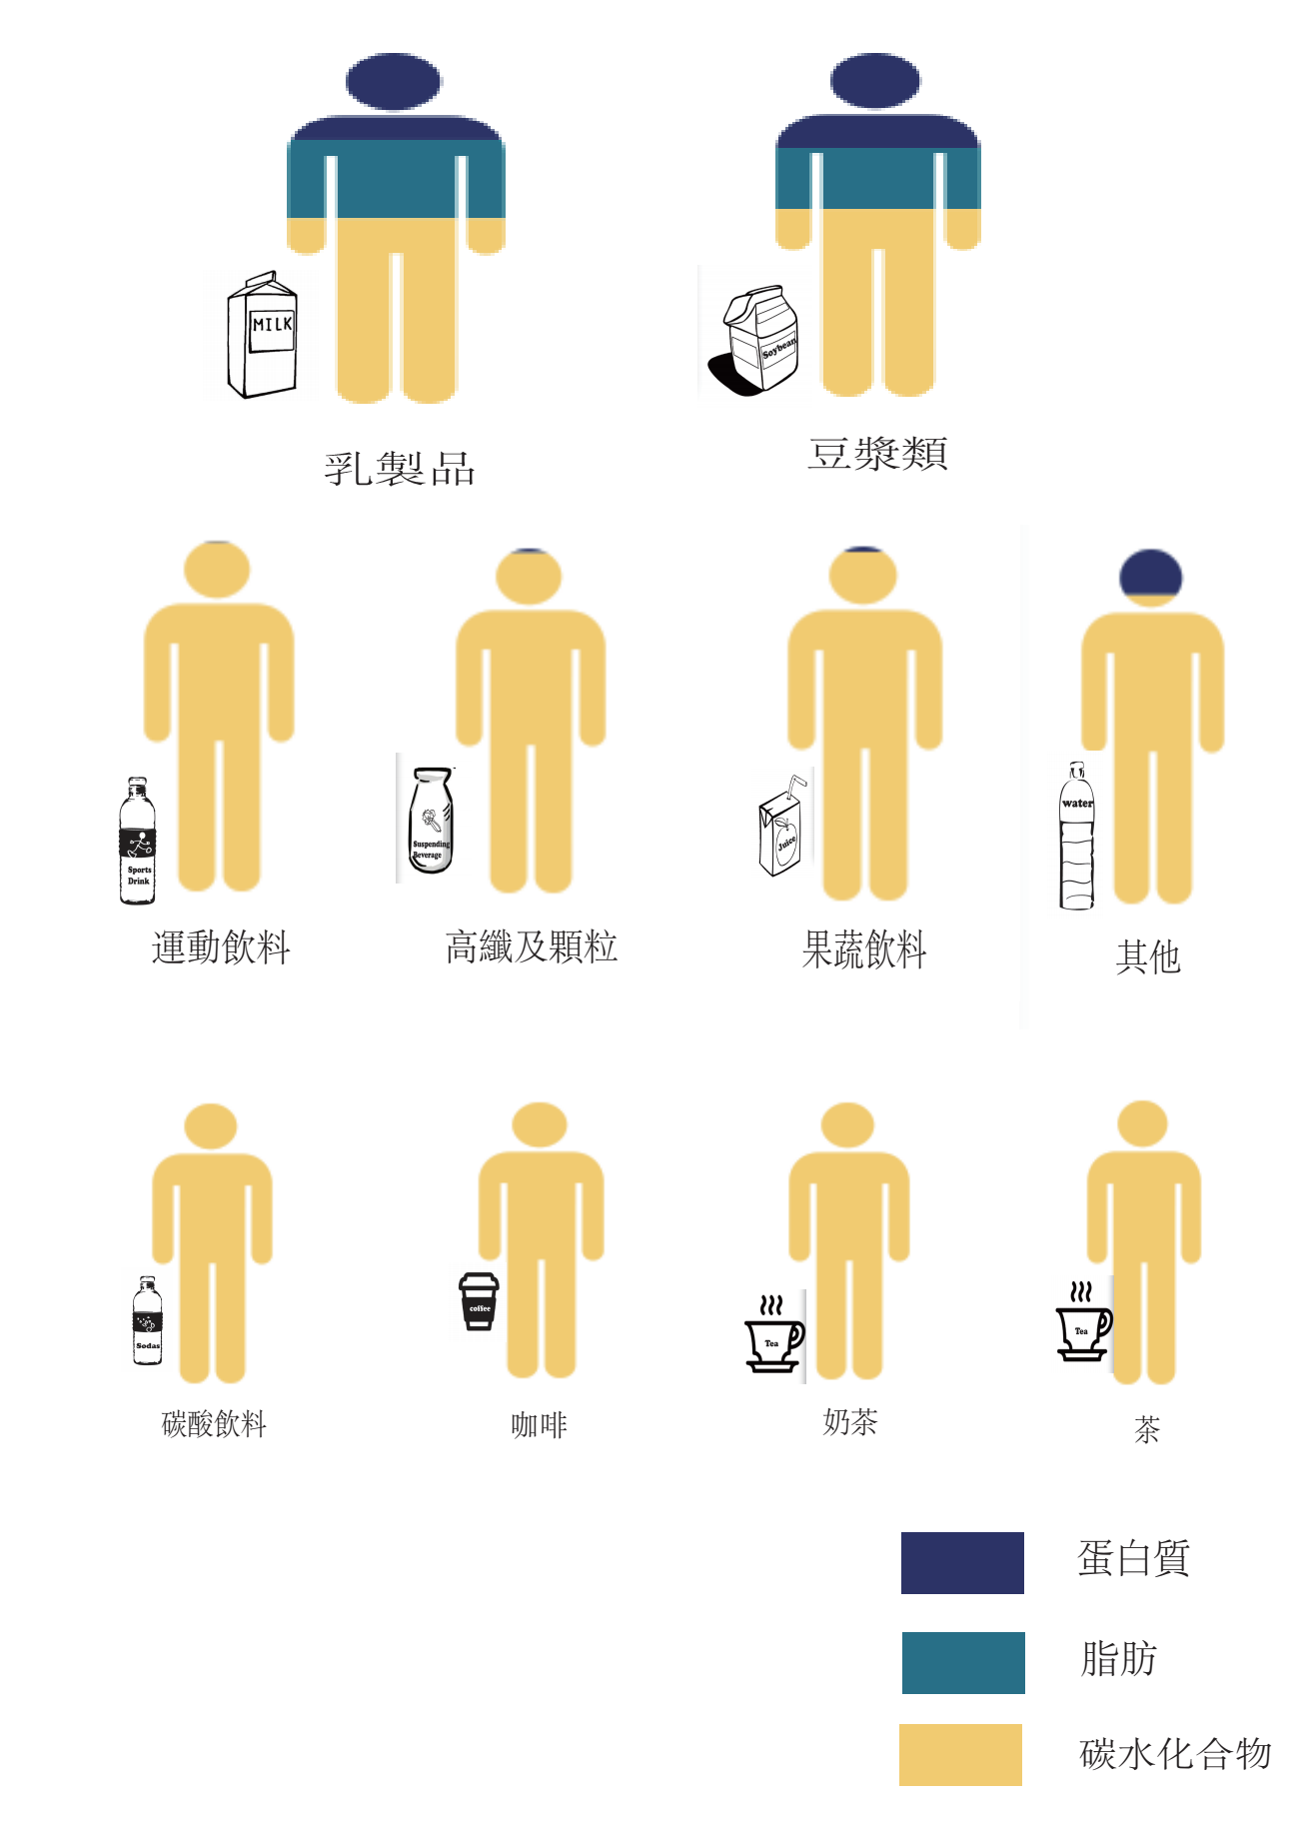**各类饮料三大类成分表（碳水化合物、蛋白质、脂肪）**

**原来，大部分时间我们喝饮料，是在吸收 碳水化合物！相比之下，蛋白质和脂肪的含量较低！**

**Attention！**

**乳制品和豆浆类三大成分更均衡！**

1. **各类饮料碳水化合物对比图**

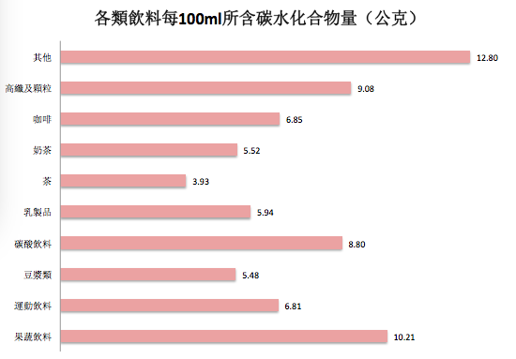**各類飲料中，其他類飲料平均每100ml所含碳水化合物的是最高的，達12.80公克。**

**各類飲料中，茶類飲料平均每100ml所含碳水化合物的是最低的，為3.93公克**。

1. **各類飲料蛋白質、脂肪對比圖**

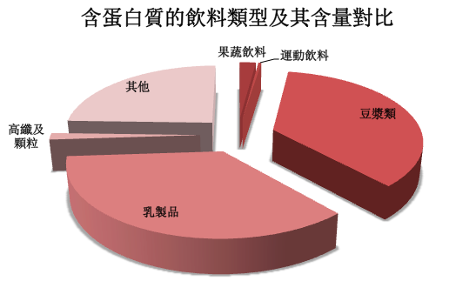**在各類飲料中，乳製品和豆漿的蛋白質含量分別居第一和第二位。**

**而高纖及顆粒、果蔬飲料和飲料蛋白質含量偏低。**

**咖啡和奶茶類飲料中並不含蛋白質成分。**

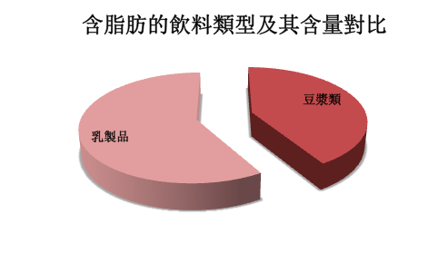

**看，各類飲料中僅乳製品和豆漿類飲料含有脂肪。其中，乳製品脂肪含量更高！**

1. **热量（动图）**
2. 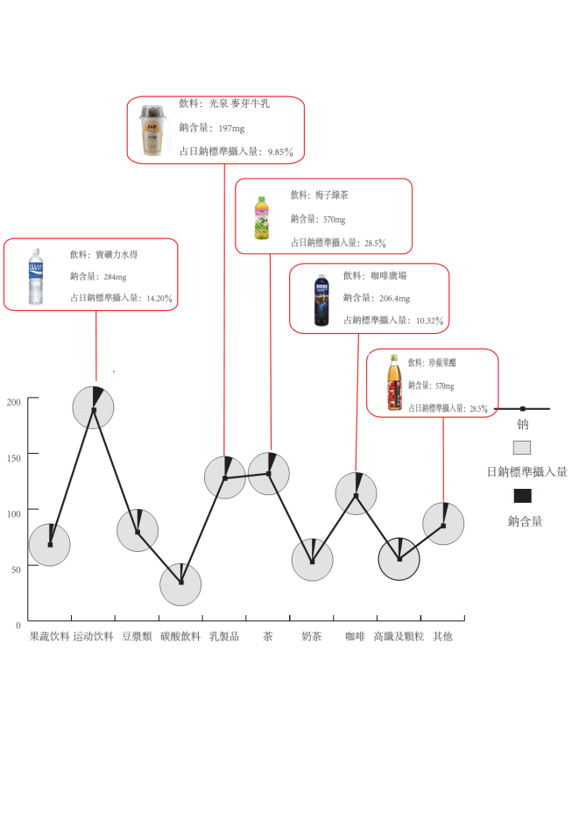**钠元素含量对比图**

**你知道嗎？每個人每天攝入的鈉元素是有標準的。**

**每個成年人每天攝入量為2000毫克。**

**孩子一天攝入量為600至700毫克。**

**那麼我們來看看，各種飲料中到底含有多少鈉？佔比標準量的多少呢？**

**嗯！我們再看看其中哪瓶飲料鈉含量最高！**

1. **微量元素表**
2. **文字解读常见但陌生的微量元素**

豆漿類：

大豆异黄酮（Isoflavones）是一种植物性雌激素，是一种天然荷尔蒙，被认为有防癌丰胸之效，目前几乎没有明显副作用报告。1公斤的大豆只能萃取17.5毫克的大豆异黄酮。由于乳癌患者不可服用动物性贺尔蒙，会建议服用植物性贺尔蒙——大豆异黄酮来补充贺尔蒙。另外有临床研究可以减少更年期不适的问题。